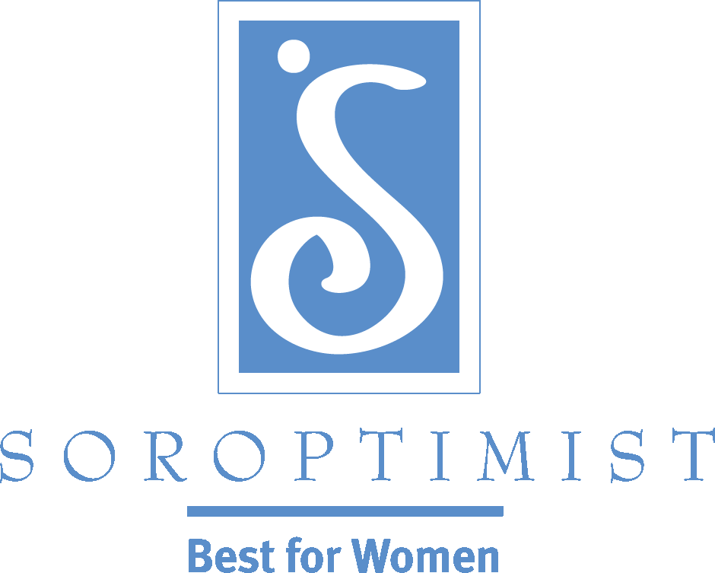
Mejorando las vidas de mujeres y niñas
a través de programas que llevan al empoderamiento
social y económico.

Soroptimist International of the Americas

Preguntas Frecuentes sobre los Cambios a los Estatutos

Las siete propuestas de la boleta electoral para las leyes y resoluciones de 2014 pasaron, todas con la aprobación requerida de dos tercios de los clubes votantes. Los detalles de los votos contados pueden verse en el Informe correspondiente de la escrutadora.

La Junta de Directoras elegida para asistir la organización aprecia el tiempo que las socias y los clubes brindaron para considerar cuidadosamente los materiales de apoyo brindados para asistir a nuestros clubes en la toma de decisiones informadas, y ayudar a Soroptimist a Darle Forma a Nuestro Futuro.

La aprobación de los estatutos significa que los cambios en la membresía están en efecto ahora. El aumento gradual aprobado de las cuotas entrará en efecto con el año del club 2015-2016.

Al igual que con cualquier cambio, puede que existan reservaciones o inquietudes. Este documento con "Preguntas Frecuentes" fue preparado para brindar una mayor claridad sobre los cambios a los estatutos. Las preguntas e inquietudes adicionales deben dirigirse a: siahq@soroptimist.org.

Criterios de Membresía

¿Qué cambios a los estatutos/reglamentos se hicieron en los criterios de membresía?
Los cambios en la membresía son:
- La membresía en los clubes ya no estará basada en las ocupaciones y clasificaciones. Cada club mantendrá una membresía de individuos de comunidades que apoyan a la misión de SIA.
- Las socias regulares, retiradas/desempleadas y/o ingresantes se llamarán, todas, socias "Regulares."
- La definición de Socia Regular es un individuo que paga las cuotas y apoya a la visión, misión y valores centrales de SIA.

¿Por qué se eliminó la categoría de ocupación?
En el momento en que Soroptimist fue creada, existía una necesidad de basar la organización alrededor de mujeres de negocios y profesionales y las clasificaciones eran un valor importante a medida de que las mujeres se abrieron camino en el lugar de trabajo. Esto ya no es cierto en el mundo real. Para servir a mujeres y niñas para que puedan mejorar sus vidas, el estado laboral de una mujer ya no es relevante.

¿Por qué ya no se necesitan los códigos de clasificación?
Los códigos de clasificación se basan en las carreras y profesiones. Sin la estipulación de la ocupación de un individuo para su membresía, estos códigos ya no son necesarios.

¿Qué pasa si nuestro club desea seguir invitando solamente a mujeres profesionales y de negocios a la membresía?
Esta práctica limitará el grupo de personas disponibles para ayudar a los clubes a asistir a las mujeres y las niñas en sus comunidades. Sin embargo, los clubes tienen la libertad de encarar a la membresía en la forma que tiene más sentido para ellas. Esto quiere decir que si un club continúa prefiriendo invitar socias, pueden hacerlo.

¿Por qué es que todos los tipos de socias (regulares, retiradas/desempleadas, e ingresantes) se consideran todas simplemente como socias "Regulares"?
Las socias regulares, retiradas, desempleadas, e ingresantes contribuyen todas al perfil de su club, a los proyectos y a los programas. Sin una membresía basada en ocupaciones, refiriéndonos a estas socias simplemente como "regulares" definirá más precisamente quiénes son además de romper las barreras que excluían a las mujeres que quieran también ayudar a SIA a entregar su misión. Una mujer en cualquier etapa de su vida es una valiosa socia potencial o retenida si está interesada en la misión de la organización, su visión y valores centrales y desea participar en un club.

Yo era un tipo de socia retirada/desempleada o ingresante, ¿Qué debo hacer para cambiar mi tipo a regular?
Las socias no deben iniciar ningún cambio a su tipo de membresía. Su equipo de la Sede Central de SIA ha sido instruido por la membresía para reflejar este cambio en nuestra base de datos de socias con tan sólo que usted vote Si en el cambio para el estatuto sobre Tipo de Socia. Harán más modificaciones en los informes de membresía para reflejar los cambios en los tipos de socias. Todos los derechos y beneficios para la Socia Regular quedan iguales.

¿Hay algún cambio para las Socias de por Vida?
No, estos cambios en los estatutos no afectan a las Socias de por Vida. Las Socias de por Vida son aquellas socias que han alcanzado la categoría de de Socias de por Vida hacia julio del 2001, y quienes han mantenido dicha categoría. La federación ya no ofrece la designación de Socia de por Vida.

¿Quién puede ser socia de SIA?
La membresía está disponible para individuos que apoyan la misión, visión y valores centrales de SIA:
- "Las mujeres y las niñas tienen los recursos y las oportunidades para alcanzar su potencial pleno y vivir sus sueños."
- MISIÓN - Soroptimist mejora las vidas de mujeres y niñas a través de programas que llevan al empoderamiento social y económico.
- VALORES CENTRALES - Soroptimist International of the Americas se compromete a:
  - Igualdad de géneros: Las mujeres y niñas tienen el derecho de vivir libres de discriminación.
  - Empoderamiento: Las mujeres y niñas son libres de actuar de acuerdo a lo que es mejor para ellas.
  - Educación Las mujeres y las niñas se merecen llevar vidas plenas y productivas mediante el acceso a la educación.
  - Diversidad y compañerismo: Las mujeres con antecedentes y perspectivas diversos trabajan juntas para mejorar las vidas de las mujeres y niñas.

¿Cómo actualizamos nuestros reglamentos/estatutos del club para que estén en línea con los de SIA?
Según la parlamentaria de SIA Connie Deford, Parliamentaria Profesional Registrada, "Los clubes pueden hacer cambios editoriales en sus reglamentos (para que sean conformes con los estatutos de SIA) en lugar de pasar por el proceso de enmienda de los estatutos. Las unidades subsidiarias no pueden estar en conflicto con la organización madre." Por lo tanto, los clubes pueden hacer los cambios editoriales a las secciones de membresía en sus estatutos para que coincidan con los estatutos de SIA. Todas las otras secciones de los estatutos del club que sean exclusivamente prácticas del club que éste quiera enmendar, deben enmendarse a través del proceso regular de aviso, discusión, y un voto.

¿Cuándo se actualizarán los recursos y formularios de membresía?
La mayoría de los recursos de membresía y sus formularios ya han sido actualizados en Inglés y publicados en línea. Las traducciones de otros documentos ya están en proceso y serán publicadas ni bien estén disponibles. Nota, Formulario 5008: Inscripción/Reincorporación de Nuevas Socias y Formulario 5010: Cambio de Información en la Membresía, Transferencia o Terminación ya están disponibles en Inglés, Portugués y Español.

Los cambios en los procedimientos relacionados con la membresía que se hicieron en noviembre del 2013, ¿aún están en efecto?
Si, los cambios a los Procedimentos de SIA hechos en noviembre del 2013 por la Junta de Directoras de SIA a los "Procedimientos que Gobiernan a los Clubes" aún están en efecto:
- Los clubes deberán mantener 12 o más socias regulares.
- Ningún club deberá renunciar a su fundación a causa de tener 11 o menos socias a menos que no estén al día con sus obligaciones.
- Para ser considerado al día con sus obligaciones, el club deberá permanecer al día con todas sus obligaciones financieras hacia la región y la Federación y haber presentado todos los informes finales requeridos de las Subvenciones del Club de la Federación y Subvenciones por Desastres.
- Para fundar un nuevo club, es necesario un mínimo de 12 socias regulares.

Aumento en las cuotas de la Federación

¿Cuál será el costo de las cuotas de la federación?
Las cuotas de la federación para el año del club 2015-2016 serán de $68 USD por socia regular. Esto brindará una membresía individual para el 1 de julio, 2015-junio, 2016.

¿Cuáles serán los aumentos futuros en las cuotas de la federación?
Las cuotas de la federación para el año del club 2016-2017 serán de $70 USD y para el año del club 2017-2018 las cuotas de la federación serán de $72 USD por socia regular. Empezando en 2018-2019, y cada año siguiente, la Junta de Directoras establecerá las cuotas anuales, basándose en las cuotas del año anterior y en las proyecciones anticipadas para el costo de vida (COLA). Hacia el 31 de marzo de cada año, la Junta puede elegir mantener las tarifas del año anterior si las condiciones no permiten un aumento o pueden ser redondeadas al dólar más cercano según sea apropiado, si el aumento es necesario..

¿Cómo determinará la Junta de Directoras el COLA?
En los Estados Unidos, donde la federación está incorporada, COLA (ajuste del costo de vida) se utiliza ampliamente como estándar de comparación para el costo de hacer negocios; COLA fluctúa a nivel regional y nacional. La Junta decidirá qué herramientas utilizar para evaluar la necesidad de hacer ajustes en el costo de vida antes de utilizarlos para tomar decisiones para aumentar o mantener las cuotas en 2018-2019.

¿Por qué necesitamos un aumento en las cuotas de la federación?
Necesitamos un aumento porque nuestras cuotas deben ponerse al día con el verdadero costo de la membresía. En la actualidad, cuesta unos $70 para que la federación pueda servir a cada socia. Las cuotas actuales de $52 por socia generaron una brecha de financiación insostenible. El aumento propuesto en las cuotas le permitirá a nuestra organización prepararse para otro siglo de hacer posible un cambio social. La misión Soroptimista nunca ha sido tan relevante, y con un esfuerzo renovado para estabilizar las membresías en los clubes y buscar otras maneras de involucrar a más personas en nuestra misión, la organización ve días magníficos en el futuro-tanto para nuestras socias como para las mujeres y las niñas a las que servimos mediante nuestros programas.

¿Por qué necesitamos una Sede Central para brindarles servicio a los clubes?
Soroptimist fue establecida como modelo federalizado hace más de 85 años, con todas las partes de la organización en varios países trabajando juntas para lograr la misión. La organización central, o SIA, establece la visión general según la determina la Junta de Directoras, actúa como vocera para la causa, y brinda personal profesional centralizado (Sede Central) dedicado a crear un ambiente en el que los clubes pueden operar legal y eficientemente para entregar la misión. Las regiones aseguran que las iniciativas del club coinciden con la visión y que los clubes lleven a cabo las iniciativas en servicio a la misión.

En 1988 cuando se debatió el gobierno actual, las socias y el liderazgo voluntario solicitaron, como parte del cambio de gobierno, un mayor apoyo profesional por parte de la Sede Central. La membresía ya no quería administrar la organización; querían concentrarse en hacer avanzar a la misión de la organización mediante el servicio, no la administración. Desde entonces, la Junta de Directoras de SIA le ha asignado a la Sede Central la responsabilidad de llevar a cabo la dirección estratégica de la Junta además de administrar todos los niveles de la federación.

Siendo Soroptimistas, las socias son parte del modelo federalizado, donde el personal profesional les brinda servicios a las regiones, clubes y socias de Soroptimist, y ahora ejecuta el Plan Estratégico acordado por la Junta para darle Forma a Nuestro Futuro.

¿Cómo se utilizan mis cuotas de la membresía de la federación?
Las cuotas de membresía de la federación pagan los servicios para socias:
- Apoyo de para Socias
- Desarrollo de Voluntarias y Reconocimiento
- Gobierno
- Estructura Corporativa
- Comercialización/Sitio de Internet
- Convención
- Apoyo de Coalición a SI

¿Cómo beneficiará este aumento de cuotas de la federación a mi club y a mí como socia?
La organización Soroptimista podrá seguir brindando los beneficios, productos y servicios que nuestros clubes y socias esperan y se merecen para poder llevar a cabo los programas bajo el nombre de Soroptimist. Además de permitirles a los clubes cumplir su misión de mejorar las vidas de las mujeres y las niñas, estos beneficios, productos y servicios también contribuyen a una experiencia de club significativa. incluyen:
- Traducción e interpretación a todos los idiomas de la federación (Inglés, Japonés, Chino, Coreano, Español y Portugués)
- Materiales de ayuda para reclutamiento y retención
- Apoyo y consejos para clubes
- Recursos y caja de herramientas de programa
- Programas de la federación: (Ej. Programa Vive Tu Sueño)
- Esfuerzos de Comercialización y Relaciones Públicas a nivel global
- Publicaciones que incluyen el boletín Best for Women (en todos los idiomas)
- Acceso completo al sitio de Internet de la federación
- Convención Bienal
- Operar bajo el nombre de Soroptimist International
- Mantenimiento de la infraestructura tecnológica
- Sostener nuestra estructura de gobierno (clubes, regiones y la federación)
- Proteger los aspectos necesarios con respecto a nuestras finanzas, leyes y cultura para operar un negocio a nivel global
- Generación de ganancias que no provienen de cuotas
- Investigación y desarrollo de programas que se ocupan de asuntos sobre mujeres y niñas
- Oportunidades de liderazgo a través de nuestra organización.

¿Cómo podemos prepararnos para el aumento de 2015-2016?
Las líderes dl club pueden empezar a tener conversaciones con las socias para que estén al tanto del aumento y puedan planear sus finanzas personales de acuerdo a ello. Los clubes pueden querer considerar opciones como permitirles a las socias que paguen las cuotas en incrementos con anticipación. SIA se comunicará con las presidentas de los clubes, tesoreras, y el liderazgo de la región en marzo del 2015 con recordatorios de presupuesto y sugerencias para el año del club 2015-2016. La factura para las cuotas anuales se les enviará a los clubes en mayo de 2015.

¿Qué hacemos acerca de las tarifas de cambio fluctuantes que condicionan el costo de nuestras cuotas?
A pesar de que es difícil eliminar la exposición a cambios no anticipados en la tarifa de cambio de moneda entre dos países, hay formas de mitigar las fluctuaciones en la moneda y en los riesgos del cambio de moneda. Las regiones fuera de los Estados Unidos querrán considerar estrategias para las tarifas de cambio extranjeras para protegerse contra el riesgo en el cambio de moneda. Las derivativas del cambio extranjero como contratos, contratos futuros, opciones, e intercambios pueden estar disponibles a través de sus bancos de inversión. SIA actúa de acuerdo a ello, anticipando el pago de las cuotas de SI y comprando contratos futuros para administrar el riesgo en el cambio de moneda antes de que deba hacerse el pago.

